Scheda identificativa del cane

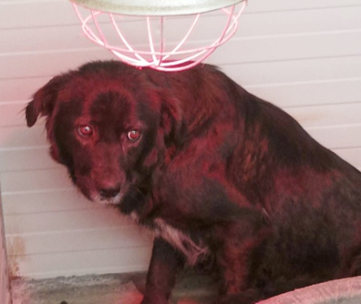

N. prog. del registro carico e scarico | 3945
Microchip n. | 380260170184131
Nome | SN
Razza | METICCIO
Sesso | F
Colore del manto | NERO
DATA DI NASCITA | 25/02/2020
Provenienza | BRONTE
Data ingresso in canile | 25/02/2023
Data uscita dal canile
Motivo dell'uscita dal canile
Posizionato nel box n. | (238)

Visita Clinica di ingresso in struttura effettuata il 25/02/2023
Il soggetto all’esame obiettivo generale si presenta in buono stato di salute e non presenta sintomi riconducibili a malattie infettive o diffusive.

